SEMINAR PENDIDIKAN : BERSUCI DENGAN BENAR, SHOLAT DENGAN SEMPURNA TERHADAP SISWA SMPN 13 CEMPAKA, BANJARBARU

Mihrab Afnanda¹, Mokhammad Ari Pradana², Devi Lulu Fitriani³, Sarah Syahida⁴, Pailiyani⁵,
Muhammad Sukma Yahadi Pratama⁶, Muhammad Nurdin Alfitri⁷,
Aisyah Aulia⁸, Noor Nafilah⁹, Ahmad¹⁰, Rizky Yannor¹¹
Program Studi Pendidikan Agama Islam, Institut Agama Islam Darussalam, JL. Perwira Tanjung Rema Martapura Banjar, Kalimantan Selatan, 70613-Indonesia

Abstract
This community service program, titled "Purification and Perfect Prayer Practice," was conducted at SMPN 13 Banjarbaru on September 18, 2024. The activity combined theoretical and practical approaches to Islamic education, covering purification (thaharah), ablution (wudhu), and proper prayer (salah) procedures. Through interactive lectures, demonstrations, and hands-on practice, students gained a deeper understanding of worship rituals. The session emphasized correct movements, recitation techniques, and spiritual reflection, aligning with Islamic educational principles of ta’lim (knowledge), tarbiyah (training), and tazkiyah (moral refinement). The participatory method enhanced student engagement, reinforcing proper worship habits. This initiative highlights the importance of experiential learning in religious education, ensuring both comprehension and practical application among young Muslims.

Keywords: Islamic Education; Purification; Prayer Practice;

PENDAHULUAN
Masa remaja adalah proses peralihan antara masa anak-anak dan masa dewasa yang meliputi perubahan biologis, intelektual, dan emosi sosial. Dalam Islam, kematangan seksual pada remaja dikenal dengan istilah baligh, yang menandai masa di mana seorang individu mulai dibebani kewajiban dan tanggung jawab terhadap seluruh hukum agama. Tanda-tanda baligh meliputi sempurnanya umur, keluarnya air mani bagi laki-laki, dan haid atau menstruasi bagi perempuan. Pada usia remaja, terutama di rentang usia 13 hingga 18 tahun, peserta didik di sekolah menengah pertama menghadapi tantangan perkembangan yang khas.(Wahyuni and Friansa 2023)
Pada masa remaja, pendidikan agama memiliki peran penting untuk membentuk karakter dan kepribadian yang baik. Salah satu aspek penting yang perlu dipahami dan dikuasai oleh setiap muslim adalah cara bersuci atau thaharah, serta pelaksanaan sholat yang sempurna. Dalam ajaran Islam, bersuci bukan hanya sekadar menjaga kebersihan fisik, tetapi juga merupakan bagian dari pemenuhan syarat sahnya ibadah. Secara bahasa, thaharah berarti “suci dan lepas dari kotoran,” sedangkan secara istilah syariat, thaharah adalah menghilangkan hadas atau najis yang dapat menghalangi sahnya sholat. Thaharah meliputi wudhu, tayammum, dan mandi wajib. Berwudhu sebelum sholat adalah syarat sah bagi seorang muslim, sementara tayammum diberikan sebagai keringanan jika tidak memungkinkan menggunakan air. Mandi wajib pun diperlukan untuk membersihkan diri dari hadas besar agar ibadah sholat dapat dilakukan dengan sempurna. (Rusli et al. 2024)
Sholat, sebagai pilar agama, menempati posisi penting dalam rukun Islam, dan setiap muslim wajib memahami serta menjalankan sholat dengan benar. Sholat adalah ibadah yang terdiri dari perkataan dan perbuatan, dimulai dengan takbir dan diakhiri dengan salam, yang harus dilakukan sesuai dengan rukun-rukun yang diajarkan dalam syariat Islam. Dengan memahami cara bersuci yang benar dan melaksanakan sholat dengan sempurna, seorang muslim tidak hanya menunaikan kewajiban, tetapi juga menjaga hubungan yang erat dengan Allah. (Maulana et al. 2023)
Oleh karena itu, penting bagi para remaja untuk memahami konsep bersuci dan tata cara sholat secara mendalam sejak dini. Pemahaman ini tidak hanya memperkuat kesadaran mereka akan tanggung jawab sebagai muslim, tetapi juga menanamkan disiplin, kedisiplinan, dan kecintaan pada ibadah. Melalui pemahaman dan pelaksanaan yang benar dalam bersuci dan sholat, mereka akan tumbuh menjadi pribadi yang bertanggung jawab dan memiliki landasan spiritual yang kuat, yang menjadi bekal untuk menghadapi berbagai tantangan dalam kehidupan.
Selain itu, bersuci merupakan simbol dari kebersihan lahir dan batin. Dalam Islam, kebersihan adalah bagian dari iman, sehingga menjaga kebersihan merupakan cerminan dari ketaatan kepada Allah. Hal ini meliputi membersihkan diri dari hadas kecil melalui wudhu dan dari hadas besar melalui mandi wajib. Dengan memahami thaharah secara benar, remaja akan belajar untuk menghargai kebersihan sebagai aspek penting dalam kehidupan sehari-hari dan ibadah. (Nasuha 2020; Faruq and Nurcholis 2023)
Wudhu, yang merupakan syarat sahnya sholat, mengajarkan keteraturan dan keikhlasan dalam menjaga kebersihan. Ketika seorang muslim berwudhu, ia membersihkan bagian-bagian tertentu dari tubuhnya dengan tata cara yang diajarkan oleh Rasulullah SAW. Hal ini bukan sekadar ritual, tetapi juga mengandung makna spiritual, di mana setiap langkah dalam wudhu diharapkan dapat menyucikan diri dari dosa-dosa kecil. Dengan demikian, wudhu menjadi simbol pembersihan fisik dan spiritual yang mempersiapkan seorang muslim untuk menghadapkan diri kepada Allah dalam sholat. (Shihab 2007)
Tayammum, sebagai pengganti wudhu atau mandi wajib saat tidak ada air, adalah bentuk kemudahan yang Allah berikan kepada umat Islam. Ini menunjukkan betapa Allah menginginkan kemudahan bagi hamba-Nya dalam menjalankan ibadah. Tayammum juga menanamkan rasa syukur dalam diri seorang muslim, karena Islam memberikan solusi dalam situasi sulit tanpa meninggalkan kewajiban beribadah. Dengan memahami konsep tayammum, remaja belajar bahwa kemudahan dalam beribadah adalah rahmat dari Allah, dan hal tersebut menunjukkan fleksibilitas Islam dalam kondisi apa pun. (AHMADI 2015)
Mandi wajib memiliki peran penting dalam menjaga kebersihan fisik dan kesucian spiritual. Dalam Islam, mandi wajib diperlukan untuk membersihkan hadas besar, seperti setelah berhubungan badan atau bagi perempuan setelah haid. Hal ini menekankan betapa pentingnya menjaga kesucian tubuh sebagai bagian dari ketaatan kepada Allah. Bagi remaja, pemahaman tentang mandi wajib dapat membentuk kebiasaan menjaga kebersihan pribadi dan menanamkan pemahaman bahwa kesucian adalah syarat bagi setiap muslim dalam menjalankan ibadah. (AYU 2021)
Sholat adalah bentuk komunikasi langsung antara seorang hamba dengan Tuhannya. Saat sholat, seorang muslim diharapkan menghadapkan hati dan pikirannya sepenuhnya kepada Allah. Sholat bukan hanya sekadar gerakan, tetapi juga kesempatan untuk mengingat kebesaran Allah, memohon ampunan, dan memanjatkan doa. Bagi remaja, memahami makna sholat yang sesungguhnya dapat menumbuhkan kedekatan dengan Allah serta membangun fondasi spiritual yang kuat untuk menghadapi berbagai godaan di masa remaja. (Anggriawan 2019)
Dengan rutin melaksanakan sholat, remaja juga belajar nilai-nilai kedisiplinan, ketekunan, dan keikhlasan. Sholat yang dilakukan lima kali sehari mengajarkan pentingnya mengatur waktu dan konsisten dalam melaksanakan ibadah. Selain itu, ketekunan dalam menjaga sholat menunjukkan komitmen seseorang terhadap agamanya. Nilai-nilai ini sangat berperan dalam membentuk karakter remaja yang bertanggung jawab dan mampu mengelola waktu dengan baik dalam kehidupannya sehari-hari. (Rohmah et al. 2023)
Sholat berjamaah juga dapat mempererat ikatan sosial di antara umat Islam. Ketika seorang muslim melaksanakan sholat berjamaah, ia menjadi bagian dari komunitas yang sama-sama tunduk kepada Allah. Bagi remaja, kebiasaan sholat berjamaah dapat membentuk rasa kebersamaan dan solidaritas dalam menjalani kehidupan. Dalam konteks kehidupan remaja, sholat berjamaah dapat membantu mereka untuk memiliki lingkungan pergaulan yang positif dan mendukung perkembangan spiritual.
Dengan demikian, bersuci dengan benar dan melaksanakan sholat dengan sempurna bukan hanya soal memenuhi kewajiban, tetapi juga sebagai sarana membentuk karakter dan menumbuhkan nilai-nilai kebaikan dalam diri seorang muslim. Melalui pemahaman yang baik tentang thaharah dan sholat, remaja akan memiliki landasan yang kuat untuk menjalani kehidupan sesuai dengan ajaran Islam dan memiliki prinsip yang kokoh dalam menjalani masa depan.

BAHAN DAN METODE
Kegiatan sosialisasi dan edukasi diikuti oleh 85 siswa SMPN 13 Banjarbaru. Kegiatan tersebut mengungsung tema “bersuci dengan benar, sholat dengan sempurna”. Agar kegiatan pengabdian masyarakat ini dapat berjalan dengan lancar Zona 12 dalam pelaksanaan sosialisasi dan edukasi yang terlaksana di SMPN 13 Banjarbaru, maka metode pelaksanaan kegiatan dirancang dalam beberapa tahap kegiatan antara lain: 1) tahap perencanaan, 2) tahap pelaksanaan, 3) tahap evaluasi akhir. Adapun tahapan-tahapan pelaksanaan kegiatan adalah sebagai berikut:
Gambar 1. Tahapan alur pelaksanaan kegiatan:
- Tahap perencaan dan persiapan, yaitu: rapat panitia pelaksana zona, wawancara singkat yang dilakukan kepada kepala sekolah guna meminta izin akan pelaksanaan sosialisasi tersebut, kemudian observasi untuk mencari permasalahan yang ramai terjadi dikalangan remaja SMP, presentasi bakal kegiatan yang akan dilaksanakan kepada supervisor zona, menyiapkan keperluan acara seperti mencari narasumber, menentukan tanggal kegiatan dan tempat pelaksanaan kegiatan, serta menyiapkan administrasi kegiatan.
- Tahapan pelaksanaan kegiatan, adapun rangkaian acara sosialisasi dan edukasi adalah: (a) pembukaan acara yang di awali dengan pembacaan ulumul Qur’an, pembacaan kalam ilahi, sambutan-sambutan baik dari pihak Tim Pengabdian masyarakat dan pihak sekolah terkait. (b) acara inti penyampaian materi sosialisasi dan edukasi oleh Ustadz Muhammad Masyrufin Nor, S. Ag menggunakan metode ceramah, tanya jawab, dan demonstrasi untuk mengsosialisasikan tentang bersuci dan sholat diiringi dengan praktek guna mempermudahkan siswa menangkap materi yang disampaikan. (c) penutup acara dengan pembacaan doa dan foto bersama dewan guru
- Tahap evaluasi dilakukan dengan cara memberikan umpan balik.

HASIL DAN PEMBAHASAN
Pelaksanaan pengabdian masyarakat dengan tema Bersuci dengan Benar, Sholat dengan Sempurna yang dilaksanakan di SMPN 13 Banjarbaru pada tanggal 18 September 2024 merupakan sebuah upaya strategis dalam meningkatkan pemahaman dan praktik ibadah siswa melalui pendekatan edukatif. Kegiatan ini dilaksanakan dalam bentuk pelatihan intensif selama dua jam, mencakup materi teoritis dan praktik langsung, yang dipandu oleh Ustadz Muhammad Masyrufin Nor, S.Ag selaku pemateri. Dalam konteks pendidikan Islam, kegiatan ini selaras dengan teori pembelajaran konstruktivistik yang menekankan pada proses pemahaman melalui pengalaman langsung (hands-on learning), serta teori behavioristik yang melihat pentingnya pembiasaan (habituation) dalam pembentukan akhlak dan disiplin ibadah. (Afnanda 2021)‬‬‬
Pendekatan yang digunakan dalam pengabdian ini menggabungkan antara penyampaian materi klasikal, demonstrasi, diskusi interaktif, dan praktik langsung. Hal ini sejalan dengan konsep tarbiyah dalam pendidikan Islam yang tidak hanya berfokus pada transfer pengetahuan (ta’lim), tetapi juga pembinaan akhlak (tazkiyah) dan pengamalan (tarbiyah). Materi thaharah dan wudhu yang disampaikan tidak hanya bersifat informatif, tetapi juga aplikatif, di mana peserta diajak untuk memahami filosofi bersuci sebagai bagian dari penyempurnaan ibadah. Dalam perspektif pendidikan Islam, pembersihan diri (thaharah) tidak hanya dimaknai sebagai ritual fisik, tetapi juga sebagai simbol pembersihan jiwa, sebagaimana termaktub dalam QS. Al-Baqarah: 222 yang menyatakan bahwa ”Sesungguhnya Allah menyukai orang-orang yang bertaubat dan menyukai orang-orang yang menyucikan diri.”
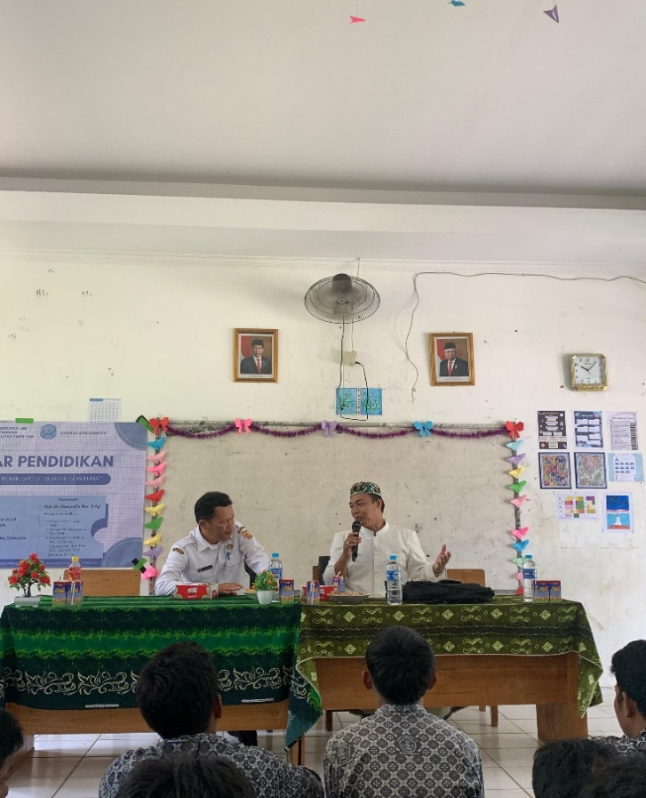
Pada sesi demonstrasi wudhu dan sholat, pemateri tidak hanya menjelaskan tata cara yang benar sesuai syariat, tetapi juga memberikan penekanan pada aspek kaifiyat (tata pelaksanaan) yang mencakup niat, tertib, dan tuma’ninah (konsentrasi penuh). Pendekatan ini relevan dengan teori pembelajaran sosial Bandura yang menekankan pentingnya modeling (pemodelan) dalam proses pembelajaran. Siswa tidak hanya mendengar penjelasan, tetapi juga melihat langsung contoh gerakan sholat dan wudhu yang benar, kemudian mempraktikkannya di bawah bimbingan pemateri. Proses ini memperkuat internalisasi nilai-nilai ibadah melalui pengalaman sensorimotorik, sebagaimana dijelaskan dalam teori perkembangan kognitif Piaget. (Afnanda 2024)
Gambar 2. Penyampaian materi thaharah dan berwudhu
Selain itu, pemateri juga memperkenalkan teknik membaca Al-Fatihah dengan variasi nafas (satu, tiga, dan tujuh nafas) beserta ijazahnya. Pendekatan ini menarik karena menggabungkan antara aspek spiritual (ruhaniyah) dan psikomotorik (harakiyah), sehingga siswa tidak hanya memahami bacaan sholat secara tekstual, tetapi juga menghayati maknanya secara mendalam. Dalam perspektif pendidikan Islam, metode seperti ini sejalan dengan konsep tadabbur (perenungan mendalam) terhadap ayat-ayat Al-Qur’an, yang bertujuan untuk meningkatkan kualitas khusyuk dalam sholat. (Arief 2023)
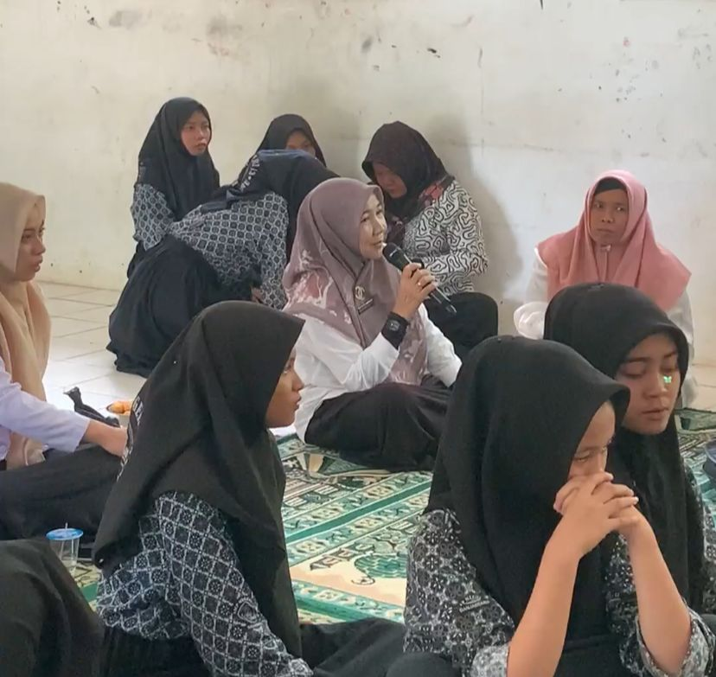
Interaksi dialogis dalam sesi tanya jawab menunjukkan adanya partisipasi aktif dari peserta, baik siswa maupun guru. Fenomena ini mencerminkan prinsip ta’awun (kolaborasi) dalam pendidikan Islam, di mana proses pembelajaran bersifat dua arah (dialogis), bukan hanya satu arah (monologis). Beberapa pertanyaan yang muncul dari siswa menunjukkan adanya keingintahuan (curiosity) yang tinggi, sementara pertanyaan dari guru menunjukkan upaya penguatan kapasitas pendidik dalam membimbing siswa. Hal ini sejalan dengan teori Vygotsky tentang Zone of Proximal Development (ZPD), di mana pembelajaran efektif terjadi ketika ada interaksi antara peserta didik dengan orang yang lebih berpengetahuan (more knowledgeable other). (Shabani, Khatib, and Ebadi 2010)
Gambar 3. Guru yang antusias bertanya

Pada sesi praktik sholat, beberapa siswa diminta untuk mendemonstrasikan gerakan sholat di depan teman-temannya. Metode ini tidak hanya melatih keberanian (syaja’ah), tetapi juga memungkinkan terjadinya peer learning (pembelajaran antar sebaya), di mana siswa saling mengoreksi dan memperbaiki gerakan sholat satu sama lain. Dalam perspektif pendidikan Islam, praktik seperti ini sejalan dengan hadis Nabi Muhammad SAW yang menganjurkan untuk ”sholatlah sebagaimana kalian melihat aku sholat” (HR. Bukhari). Dengan demikian, pembelajaran tidak hanya bersifat kognitif, tetapi juga afektif dan psikomotorik, sehingga tercipta keseimbangan antara ilmu (knowledge), pemahaman (understanding), dan aplikasi (application).

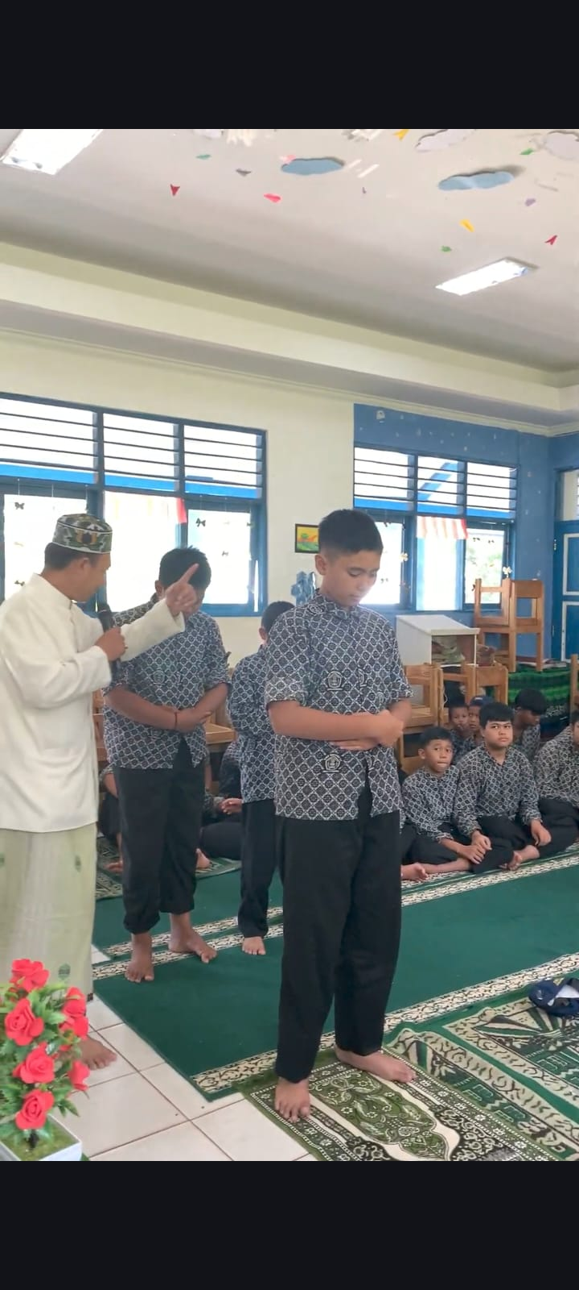
Evaluasi yang dilakukan setelah praktik sholat berfungsi sebagai alat ukur keberhasilan proses pembelajaran. Dalam teori pendidikan Islam, evaluasi tidak hanya bertujuan untuk mengukur sejauh mana materi dipahami, tetapi juga untuk memperbaiki kekurangan dalam praktik ibadah. Hal ini relevan dengan konsep muhasabah (introspeksi diri) yang diajarkan dalam Islam, di mana setiap individu dianjurkan untuk terus memperbaiki diri.
Gambar 4. Praktek Sholat
Secara keseluruhan, kegiatan pengabdian ini telah berhasil mengintegrasikan antara teori dan praktik pendidikan Islam melalui pendekatan multidimensi. Hasilnya tidak hanya terlihat pada peningkatan pemahaman siswa tentang thaharah dan sholat, tetapi juga pada pembentukan kebiasaan positif (habit formation) dalam beribadah. Temuan ini sejalan dengan penelitian sebelumnya yang menunjukkan bahwa pembelajaran ibadah melalui metode demonstrasi dan praktik langsung lebih efektif dalam meningkatkan retention rate (tingkat retensi memori) dibandingkan dengan metode ceramah konvensional (Arif and Abd Aziz 2023)
Kegiatan ini juga memberikan implikasi positif bagi pengembangan kurikulum pendidikan agama Islam di sekolah. Pendekatan experiential learning yang diterapkan dapat diadopsi sebagai model pembelajaran dalam mata pelajaran Fikih atau Akidah Akhlak, sehingga siswa tidak hanya memahami ibadah secara teoritis, tetapi juga mampu mengamalkannya dengan benar. Selain itu, kolaborasi antara akademisi (dosen) dengan praktisi pendidikan (guru) dalam pengabdian masyarakat seperti ini dapat menjadi model sinergi yang efektif untuk penguatan pendidikan agama di tingkat sekolah.
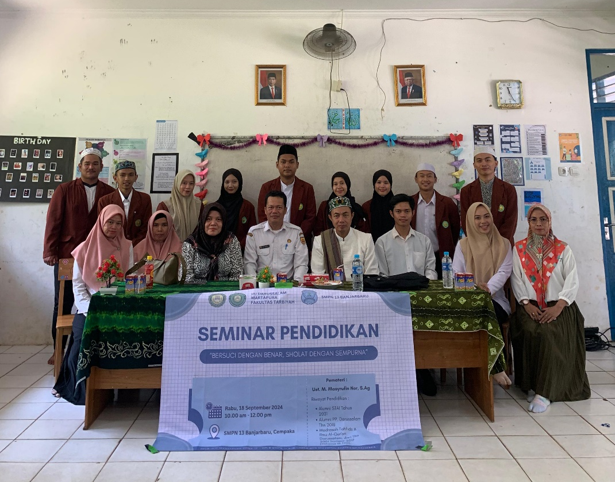
Dari segi kelemahan, kegiatan ini masih terbatas pada aspek fikih praktis dan belum menyentuh pendalaman makna filosofis dari setiap gerakan sholat. Untuk pengembangan selanjutnya, dapat ditambahkan sesi tadabbur gerakan sholat agar siswa tidak hanya paham how? (bagaimana), tetapi juga why? (mengapa) setiap gerakan dilakukan. Selain itu, evaluasi jangka panjang diperlukan untuk mengukur sejauh mana dampak kegiatan ini dalam membentuk kebiasaan sholat yang konsisten di kalangan siswa.
Gambar 5. Foto Bersama
Secara teoritis, kegiatan ini memperkuat argumentasi bahwa pendidikan Islam harus bersifat holistik, integratif, dan kontekstual. Teori pendidikan Islam klasik seperti konsep ta’dib (pembentukan adab) dari Syed Muhammad Naquib al-Attas dan konsep tarbiyah dari Ibn Khaldun menemukan relevansinya dalam praktik pengabdian ini. Dengan demikian, kegiatan pengabdian masyarakat semacam ini tidak hanya bermanfaat secara praktis, tetapi juga berkontribusi pada pengembangan teori pendidikan Islam kontemporer yang aplikatif. (Afnanda and Al Habsyi 2025)

KESIMPULAN
Kegiatan pengabdian masyarakat dengan tema ”Bersuci dengan Benar, Sholat dengan Sempurna” yang dilaksanakan di SMPN 13 Banjarbaru telah berhasil mengintegrasikan pendekatan teoritis dan praktis dalam pendidikan Islam. Melalui metode penyampaian materi, demonstrasi, diskusi interaktif, dan praktik langsung, peserta memperoleh pemahaman yang komprehensif tentang thaharah dan sholat. Pendekatan ini sejalan dengan teori pendidikan Islam yang menekankan keseimbangan antara ilmu (ta’lim), pembinaan akhlak (tazkiyah), dan pengamalan (tarbiyah) Selain itu, kegiatan ini juga merefleksikan prinsip pembelajaran konstruktivistik dan behavioristik, di mana siswa tidak hanya memahami konsep secara kognitif tetapi juga menginternalisasi nilai-nilai ibadah melalui praktik langsung.
Interaksi dialogis antara pemateri, siswa, dan guru menunjukkan efektivitas pembelajaran kolaboratif, sesuai dengan konsep ta’awun (kerja sama) dalam Islam. Sesi praktik sholat dan wudhu yang melibatkan partisipasi aktif siswa memperkuat pemahaman melalui modeling dan peer learning, sejalan dengan teori pembelajaran sosial Bandura. Evaluasi yang dilakukan setelah pelatihan berfungsi sebagai instrumen refleksi (muhasabah), memastikan bahwa peserta tidak hanya menguasai tata cara ibadah tetapi juga mampu mengaplikasikannya secara konsisten.
Secara keseluruhan, kegiatan ini memberikan dampak positif dalam meningkatkan kesadaran beribadah di kalangan siswa. Namun, untuk pengembangan selanjutnya, perlu diperdalam aspek filosofis gerakan sholat serta dilakukan evaluasi jangka panjang guna mengukur keberlanjutan dampak program. Dengan demikian, pengabdian ini tidak hanya bermanfaat secara praktis tetapi juga berkontribusi pada penguatan metodologi pendidikan Islam yang holistik dan aplikatif.

DAFTAR RUJUKAN
Afnanda, Mihrab. 2021. ILMU PENDIDIKAN DALAM KAJIAN KEISLAMAN‬. Madza Media. https://scholar.google.com/citations?view_op=view_citation&hl=id&user=zRgjFMUAAAAJ&citation_for_view=zRgjFMUAAAAJ:IjCSPb-OGe4C.‬
———. 2024. “PEMANFAATAN ZOTERO UNTUK MAHASISWA DI FAKULTAS TARBIYAH INSTITUT AGAMA ISLAM DARUSALAM MARTAPURA.” AR-RAHMAN: JURNAL PENGABDIAN MASYARAKAT 1 (02). http://jurnal.iaidarussalam.ac.id/index.php/pkm/article/view/102.
Afnanda, Mihrab, and Farhah Mardhotillah Al Habsyi. 2025. “IMPLEMENTASI KEGIATAN MAULID AL-HABSYI DI PONDOK PESANTREN WARATSATUL FUQAHA BANJARBARU.” TARBIYAH DARUSSALAM: JURNAL ILMIAH KEPENDIDIKAN DAN KEAGAMAAN 9 (01): 26–35.
AHMADI, JAKA. 2015. “ADAB MEMBACA AL-QUR’AN MENURUT SYAIKH ABD AL-ŞAMAD AL-FALIMBANI DALAM KITAB SIYĀR AL-SĀLIKĪN ILĀ ‘IBADAT AL-RAB AL-‘ALAMĪN.” PhD Thesis, UIN SUNAN KALIJAGA YOGYAKARTA. https://www.academia.edu/download/78496554/11530025_bab-i_iv-atau-v_daftar-pustaka.pdf.
Anggriawan, Muhammad. 2019. “Pendidikan Akhlak Dalam Kitab Riyadhus Shalihin.” PhD Thesis, Universitas Islam Negeri Sumatera Utara Medan. http://repository.uinsu.ac.id/id/eprint/13015.
Arief, M. Miftah. 2023. “Reshaping Habituation Program to Optimize Children Self-Development in Elementary.” Journal of Media and Pedagogical Practices 1 (01): 1–11.
Arif, Muhamad, and Mohd Kasturi Nor Abd Aziz. 2023. “Islamic Religious Education Learning Model in the 21st Century: Systematic Literature Review.” Indonesian Journal of Islamic Education Studies (IJIES) 6 (2): 237–62.
AYU, PURNAMASARI. 2021. “Analisis Pemikiran Husein Muhammad Dan Siti Musdah Mulia Tentang Konsep Mu ‘ãsyarah Bil Ma ‘rūf Dalam Membangun Keluarga Sakῑnah.” PhD Thesis, UNIVERSITAS ISLAM NEGERI RADEN INTAN LAMPUNG. http://repository.radenintan.ac.id/15115/.
Faruq, Umar, and Ahmad Nurcholis. 2023. “Pembelajaran Balaghah Berbasis Karakter.” Pustaka Media. https://repository.iainkediri.ac.id/939/1/Pembelajaran%20Balaghah%20Berbasis%20Karakter%20New.pdf.
Maulana, Muhammad Rifqi, Sulistia Sulistia, Tiara Warahmah, Siti Zubaidah, Muhammad Akrie, Siti Raihanah, and Nor Sri Rahmi. 2023. “Pelatihan Dan Pendampingan Tata Cara Wudhu Dan Sholat Pada Anak Desa Tilahan, Kalimantan Selatan.” Jalujur: Jurnal Pengabdian Masyarakat 2 (2): 89–95.
Nasuha, Taubatan. 2020. “Pemikiran Wahbah Az-Zuhaili Tentang Pendidikan Sosial Dalam Surat Al-Hujurat Ayat 10-13: Kajian Terhadap Tafsir Al-Munir.” PhD Thesis, Universitas Islam Negeri Sultan Syarif Kasim Riau. https://repository.uin-suska.ac.id/29635/.
Rohmah, Yuni, Hendrik Setiawan, Lailatul Mubarriroh, Muhammad Mamdukh, and Eny Latifah. 2023. “Perspektif Ushul Fiqih Atas Zakat Profesi Dalam Pemikiran Fiqih Kontemporer.” JITAA: Journal Of International Taxation, Accounting And Auditing 2 (01): 1–19.
Rusli, Nurfadila, Ni’mah Wahyuni, Shakila Ramadhani, Amalia Putri, and Rabia Rahma Safitri. 2024. “Implementasi Thaharah Yang Meliputi Wudhu, Tayammum, Mandi Wajib, Dan Tata Cara Shalat Pada Siswa SDN 1 Sambujang.” Samakta: Jurnal Pengabdian Kepada Masyarakat 1 (2): 45–52.
Shabani, Karim, Mohamad Khatib, and Saman Ebadi. 2010. “Vygotsky’s Zone of Proximal Development: Instructional Implications and Teachers’ Professional Development.” English Language Teaching 3 (4): 237–48.
Shihab, M. Quraish. 2007. “Wawasan Al-Qur’an: Tafsir Maudhu’I.” Bandung: PT Mizan Pustaka.
Wahyuni, Ni’mah, and Adi Friansa. 2023. “Pentingnya Pembelajaran Tata Cara Shalat Dan Thaharah Meliputi Wudhu, Tayammum Dan Mandi Wajib: Studi Fenomenial Peserta Didik.” Jurnal Pengabdian Masyarakat Akademisi 1 (4): 52–57.

